Logg for oppdrag 3 1/23/2026

Mandag:
Vi hadde flere ideer som vi valge mellom, som for eksempel å føykte fra Epstein øya, men endte opp med «Five Nights at Abdullahi’s». Det spillet går ut på er at man skal

Tirsdag:
Isaac sitt arbeid: jobbet med å lære seg JS, lagde en github repository og startet på den første siden.
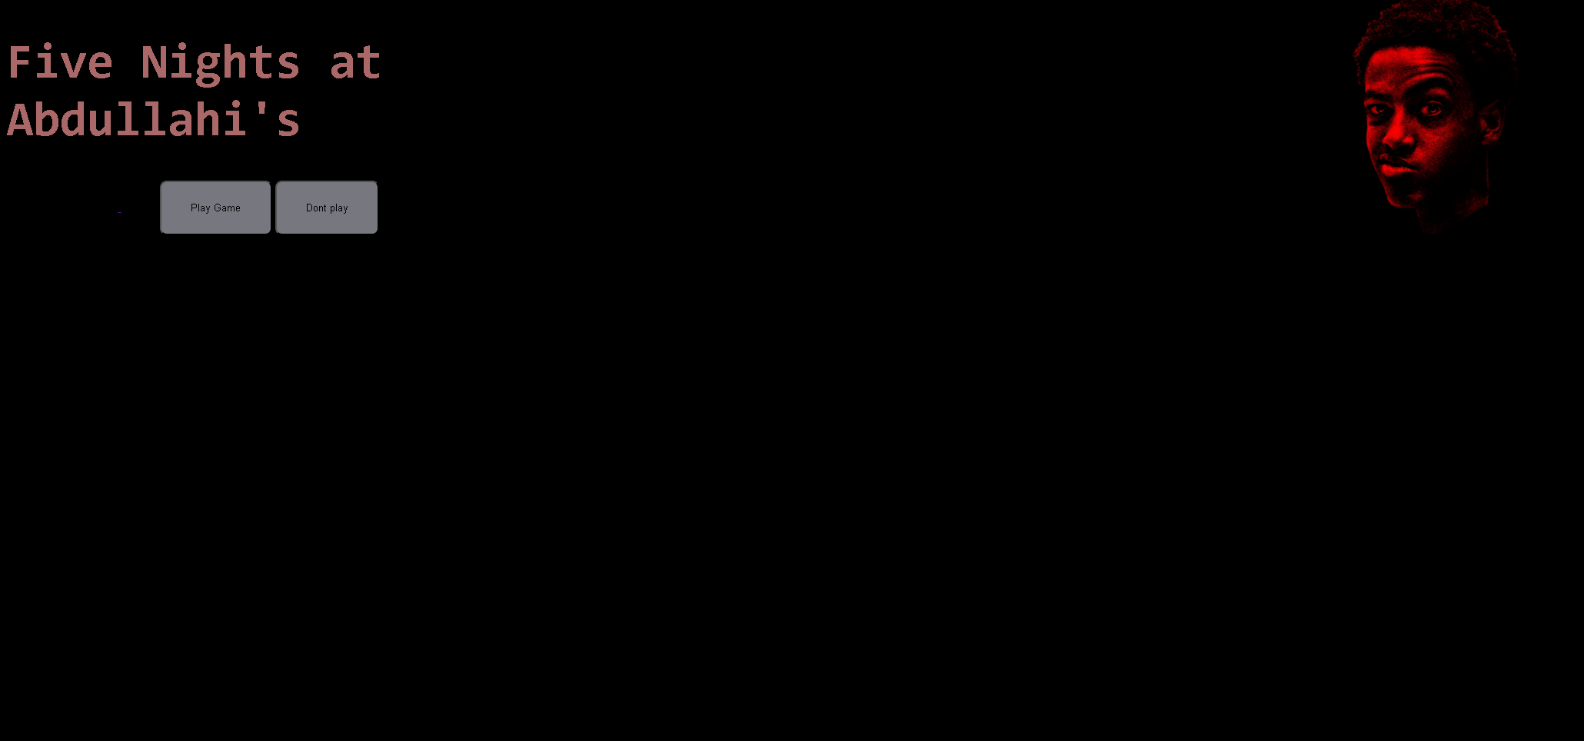
Abdullahs sitt arbeid: begynte å lage en god struktur for å lage FNAA. Dette gjorde deg i figma som jeg har delt med Isaac
oppsummering: På slutten av tirsdag hadde vi laget en skisse av nettsiden, starten av nettsiden og en felles github mappe

Onsdag:
Isaac sitt arbeid: På onsdag arbeidet jeg med nettsiden generelt, gjorde ferdig første siden. Fant en feil i mappestrukturen på gihub så jeg måtte bruke mye tid på å fikse det, men i slutten av dagen hadde jeg begynt på den neste siden og laget alle filene til nettsiden (ikke bildene).
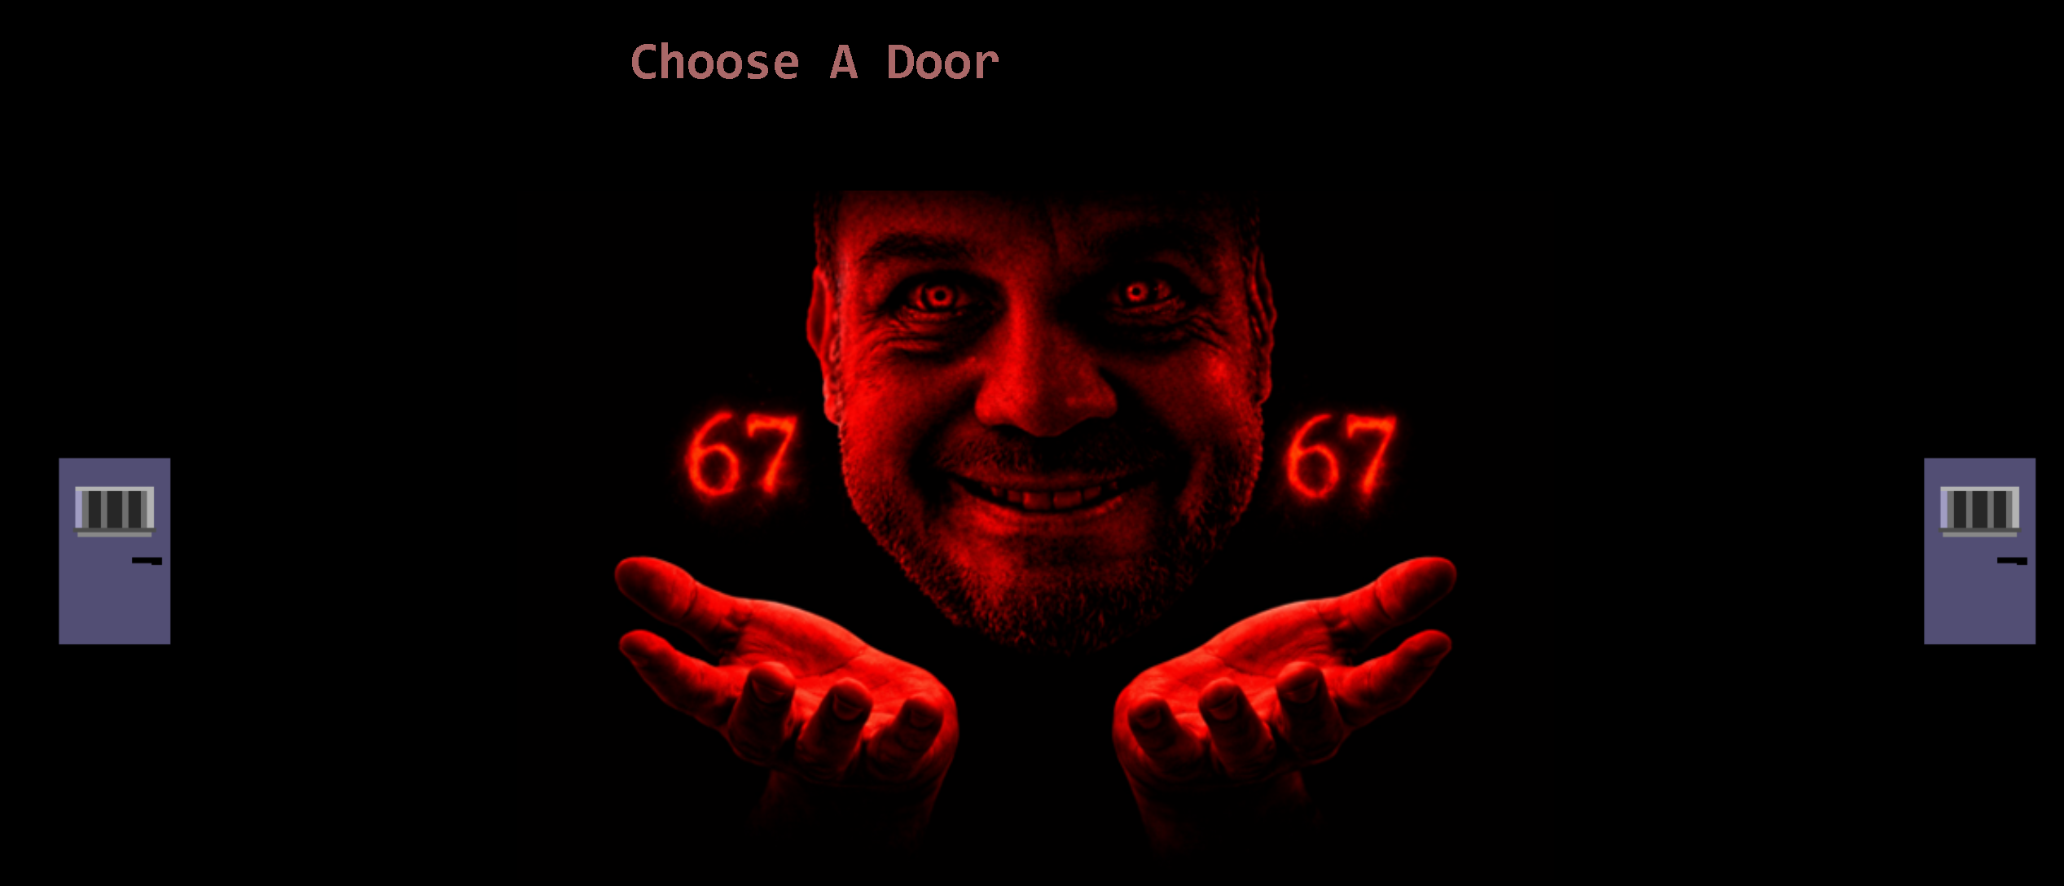
Abdullahi sitt arbeid: dypere bygget escape rommet. komuniserte med Isaac på hvordan FNAA skulle bli bygget.
Oppsummering: Når vi var ferdige med å jobbe på onsdag hadde: bedre filstruktur, alle de nødvendige filene og en struktur på hva vi skulle ha.

Torsdag:
Isaac sitt arbeid: Jeg jobbet MYE denne dagen. På torsdag jobbet jeg med å lage en «kodelås» i javascript. Jeg gjorde ferdig andre siden og begynte på tredje og fjerde side. Jeg endte opp med å jobbe hjemme, og da fant jeg ut at det var mange problemer med bildene og nettsiden i seg selv, så jeg måtte jobbe seint på kvelden for å bli ferdig med det.

Abdullahi sitt arbeid:
Oppsummering:

Fredag:
Isaac sitt arbeid: Jobbet meg ferdig med resten av arbeidet og Leverte oppgaven.

Abdullahi sitt arbeid:
oppsummering:

